118. sat: Redoslijed izvođenja računskih radnji, str. 104. i 105.
Vježbanje nastavnih sadržaja
UPUTA ZA UČENIKE
Otvori zbirku zadataka Matematika 2 na 104. i 105. stranici.

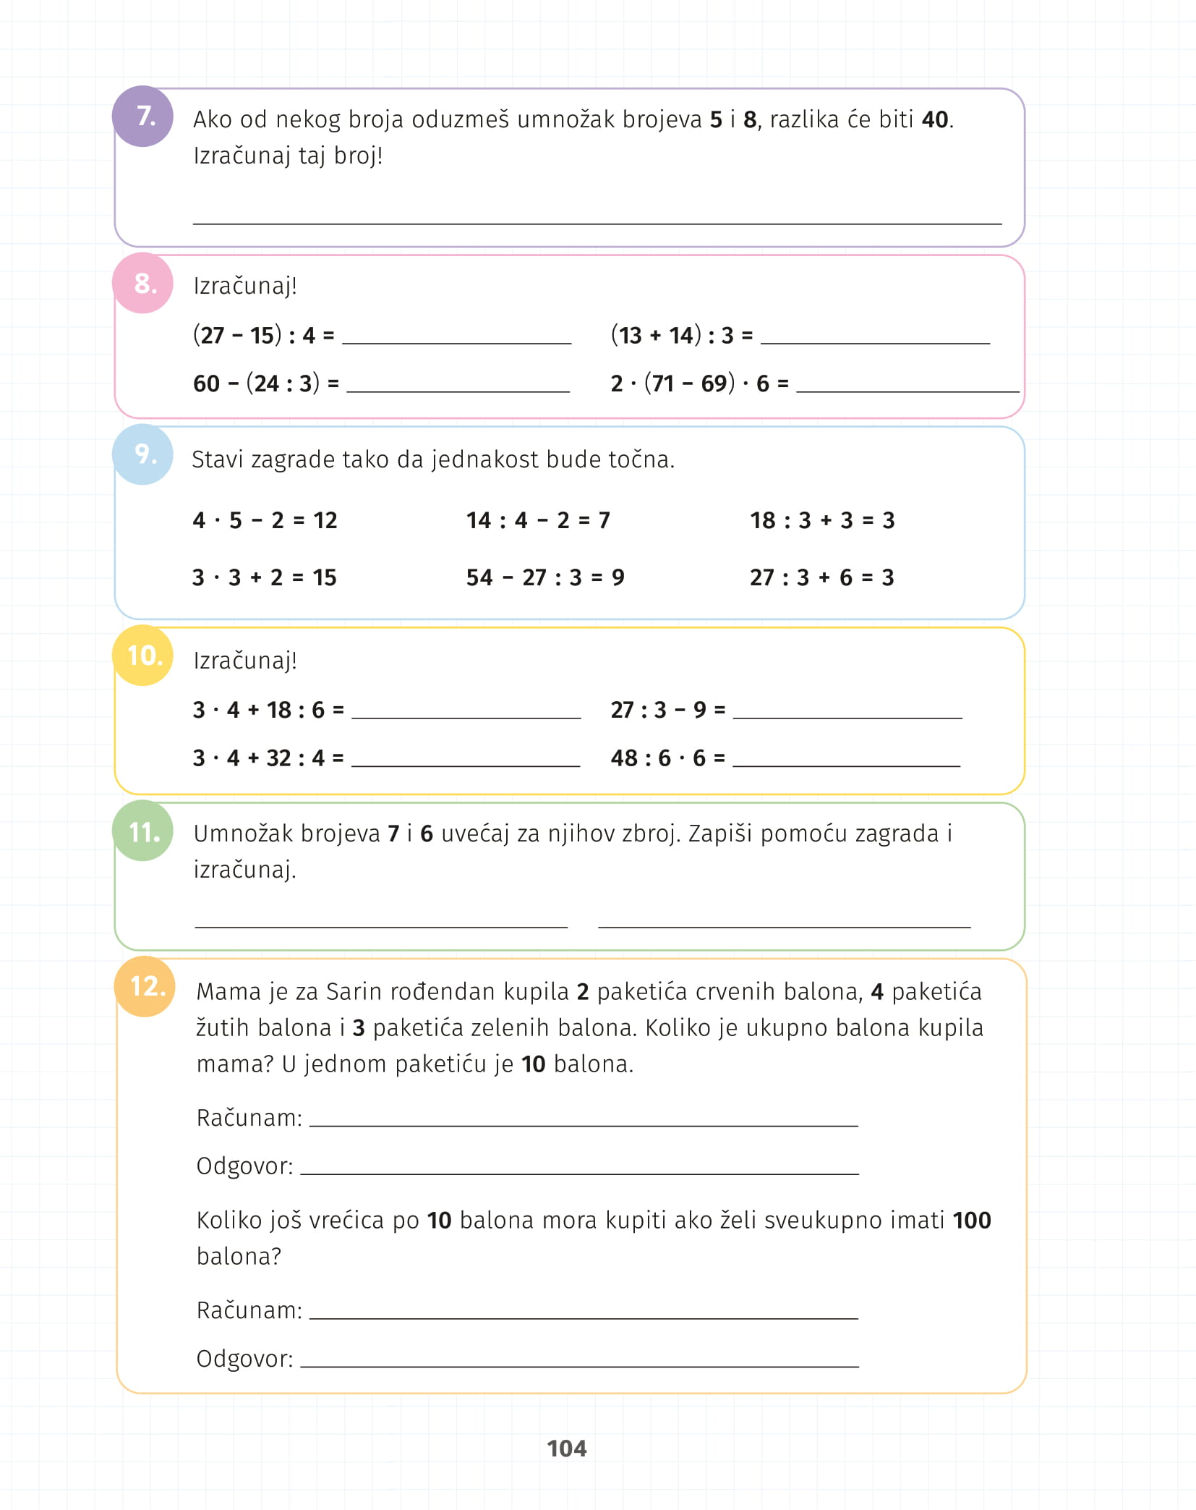 | 7. Pažljivo čitaj i postavi zadatak. Umjesto nepoznatog broja možeš staviti kvadratić. Nakon toga saznaj koliki je umnožak zadanih brojeva i zapiši ga iznad njih. Sada trebaš samo otkriti nepoznati umanjenik, posluži se vezom zbrajanja i oduzimanja.  8. Prisjeti se, zagrade imaju prednost i pred množenjem i dijeljenjem. Riješi zadatke.  9. Procijeni gdje bi mogla stajati zagrada da jednakost bude točna. Nakon toga računaj i provjeri je li tvoja procjena točna.  10. i 11. Pažljivo čitaj i riješi zadatak.  12. Razmisli i pažljivo postavi zadatak.
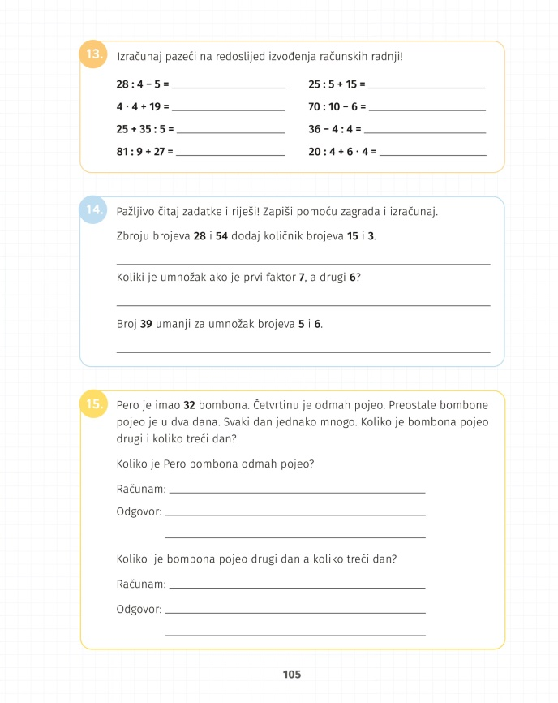 | 13. Prisjeti se redoslijeda izvođenja računskih radnji. Riješi zadatke.  14. Postavi zadatke pomoću zagrada. Obrati pozornost na izraze zbroj, dodaj, količnik, umnožak i slično.  15. Pažljivo pročitaj zadatak. Nakon toga čitaj dio po dio i rješavaj: Koliko je Pero imao bombona? Koliko je odmah pojeo? Što znači izraz četvrtina? Koliko je pojeo druga dva dana?

